**Звіт про виконання практичних завдань до лекцій з курсу Технології програмування на мові Python**

Звіт до Теми №1

**Функції та змінні**

Під час виконання практичного завдання до Теми №1 було надано варіанти рішення до наступних задач:

Завдання 1:

**Перетворення рядка**

Необхідно рядок, що має вигляд "abcdefg123" перетворити наступним чином "321gfedcba", вважаючи сталою довжину рядку в 10 символів.

Хід виконання завдання:

Спочатку створив змінну «str» і надав їй значення «abcdefg123». Потім за допомогою команди «str[:10][::-1]» розвернув рядок і зберіг його довжину в 10 символів.

Текст програми:

str = "abcdefg123"

print(str[:10][::-1])

Посилання на github: <https://github.com/dmitrijpryhodko/TP-KB-221-Dmytrii-Pryhodko/blob/main/topic_01/task1.py>

Знімок екрану з посилання на github:

str = "abcdefg123"

print(str[:10][::-1])

Завдання 2:

**Розібрати методи в Python**

Необхідно створити код, який буде виводити деякі методи в Python.

Хід виконання завдання:

Спочатку я створив змінну, а потім прописав потрібний метод. Так я зробив декілька разів, застосовуючи кожного разу різний метод.

Текст програми:

a = "wElcOMe to School"

print(a.capitalize())

#.capitalize() - перетворює рядок так, щоб він починався з букви у верхньому регістрі, а решта букв переходила у нижній регістр

sometext = "wElcOMe to schOoL"

print(sometext.title())

#title() - пише кожне слово у рядку з великої літери

txt = " Welcome to school "

print(txt.strip())

#strip() - видаляє пробіли перед і після рядка

b = "welcome to school"

print(b.upper())

#upper - переводить всі символи рядка у верхній регістр

с = "WELCOME To scOOL"

print(b.lower())

#lower - переводить всі символи рядка у нижній регістр

list = ['cherry', 'melon', 'apple', 'pear']

list.append('lemon')

print(list)

#append - додає елемент в кінець списку

list = ['cherry', 'melon', 'apple', 'pear','apple']

x = list.count('apple')

print(x)

#count - рахує скільки разів зустрічається певний елемент в списку

list = ['cherry', 'melon', 'pear', 'apple']

list.insert(2, 'lemon')

print(list)

#insert - додає елемент до списку по індексу

Посилання на github: <https://github.com/dmitrijpryhodko/TP-KB-221-Dmytrii-Pryhodko/blob/main/topic_01/task2.py>

Знімок екрану з посилання на github:

a = "wElcOMe to School"

print(a.capitalize())

#.capitalize() - перетворює рядок так, щоб він починався з букви у верхньому регістрі, а решта букв переходила у нижній регістр

sometext = "wElcOMe to schOoL"

print(sometext.title())

#title() - пише кожне слово у рядку з великої літери

txt = "   Welcome to school  "

print(txt.strip())

#strip() - видаляє пробіли перед і після рядка

b = "welcome to school"

print(b.upper())

#upper - переводить всі символи рядка у верхній регістр

с = "WELCOME To scOOL"

print(b.lower())

#lower - переводить всі символи рядка у нижній регістр

list = ['cherry', 'melon', 'apple', 'pear']

list.append('lemon')

print(list)

#append - додає елемент в кінець списку

list = ['cherry', 'melon', 'apple', 'pear','apple']

x = list.count('apple')

print(x)

#count - рахує скільки разів зустрічається певний елемент в списку

list = ['cherry', 'melon', 'pear', 'apple']

list.insert(2, 'lemon')

print(list)

#insert - додає елемент до списку по індексу

Завдання 3:

**Знайти дискримінант**

Потрібно написати код, який буде вираховувати дискримінант.

Хід виконання завдання:

Спочатку я створив функцію «findD», а потім в цю функцію додав змінну, яка має значення формули дискримінанта. Потім створив ще 3 змінні, які будуть приймати необхідні для розрахунку значення. Ще створив змінну «D» яка буде виводити кінцевий результат. І написав функцію виводу на екран.

Текст програми:

def findD(a, b, c):

discriminant = b**2 - 4 * a * c

return discriminant

# Приклад використання:

a = int(input("Please enter start point: "))

b = int(input("Please end point: "))

c = int(input("please enter mult: "))

D = findD(a, b, c)

print(f"Дискримінант рівняння дорівнює {D}")

Посилання на github: <https://github.com/dmitrijpryhodko/TP-KB-221-Dmytrii-Pryhodko/blob/main/topic_01/task3.py>

Знімок екрану з посилання на github:

def findD(a, b, c):

    discriminant = b**2 - 4 * a * c

    return discriminant

# Приклад використання:

a = int(input("Please enter start point: "))

b = int(input("Please end point: "))

c = int(input("please enter mult: "))

D = findD(a, b, c)

print(f"Дискримінант рівняння дорівнює {D}")

Висновок: На даному практичному завданні я розібрався з деякими функціями та змінними в Python та навчився розміщувати файли на Github.

**Звіт про виконання практичних завдань до лекцій з курсу Технології програмування на мові Python**

Звіт до теми №2

**Умовний перехід**

Під час виконання практичного завдання до Теми №2 було надано варіанти рішення до наступних задач:

**Завдання 1:** Написати функцію пошуку коренів квадратного рівняння використовуючи функцію розрахунку дискримінанту з попередньої теми та умовні переходи.

Хід виконання завдання

Функція «find_roots» використовує умовні переходи для підрахунку кількості та значень коренів квадратного рівняння, а також використовує функцію «findD» для розрахунку дискримінанта. Якщо дискримінант більше нуля, то виконується пошук коренів, якщо дисримінант дорівнює нулю, то тоді виконується пошук одного кореня. У інших випадках програма виведе напис: «Немає дійсних коренів».

Код програми

import math

def findD(a, b, c):

discriminant = b**2 - 4 * a * c

return discriminant

def find_roots(a, b, c):

discriminant = findD (a, b, c)

if discriminant > 0:

# Два різних корені

root1 = (-b + math.sqrt(discriminant)) / (2*a)

root2 = (-b - math.sqrt(discriminant)) / (2*a)

return (root1, root2)

elif discriminant == 0:

# Один подвійний корінь

root1 = -b / (2*a)

return (root1,)

else:

# Немає дійсних коренів

return None

a = int(input("Введіть значення a: "))

b = int(input("Введіть значення b: "))

c = int(input("Введіть значення c: "))

roots = find_roots(a, b, c)

if roots:

if len(roots) == 2:

print(f"Два корені: {roots[0]} та {roots[1]}")

else:

print(f"Один подвійний корінь: {roots[0]}")

else:

print("Немає дійсних коренів")

Посилання на github: <https://github.com/dmitrijpryhodko/TP-KB-221-Dmytrii-Pryhodko/blob/main/topic_02/task1.py>

Скріншот коду програми

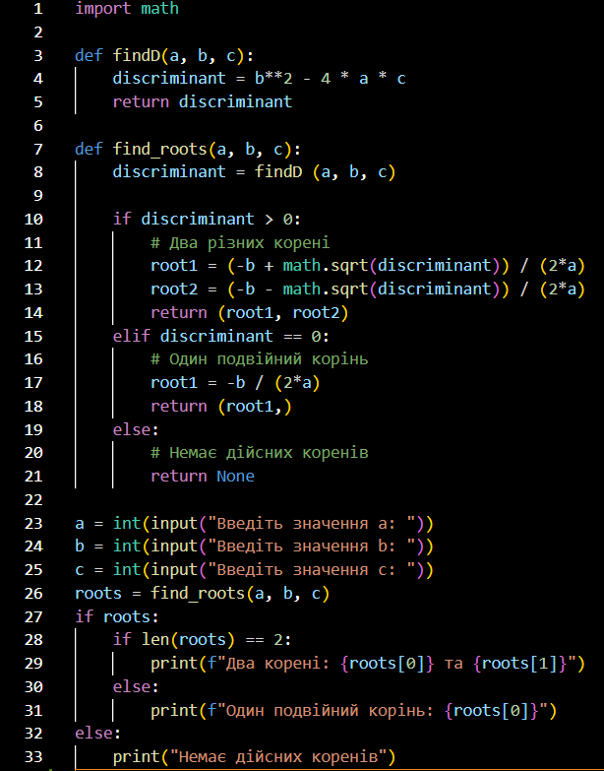

**Завдання 2:** Написати програму калькулятор використовуючи **if else** конструкцію.

Хід виконання завдання

Спочатку створив змінні, які будуть приймати значення першого та другого числа. У нашому випадку це змінна «a» і «b». Потім створив змінну, яка буде приймати дію, яку потрібно виконати над числами. Далі створив 4 функції, для кожної з дій. Це додавання, віднімання, ділення та множення. І за допомого конструкцій if та elif задав коли необхідно буде виконувати які дії.

Код програми

a = int(input("Enter a: "))

b = int(input("Enter b: "))

operation = input("Operation: ")

def sum(a, b):

return a + b

def min(a, b):

return a - b

def div(a, b):

if b != 0:

return a / b

if b == 0:

print("На нуль не ділиться")

def mult(a, b):

return a * b

match operation:

case "+":

result = sum(a , b)

case "-":

result = min (a , b)

case "/":

result = div (a , b)

case "*":

result = mult (a , b)

print(result)

Посилання на github: <https://github.com/dmitrijpryhodko/TP-KB-221-Dmytrii-Pryhodko/blob/main/topic_02/task2.py>

Скріншот коду програми

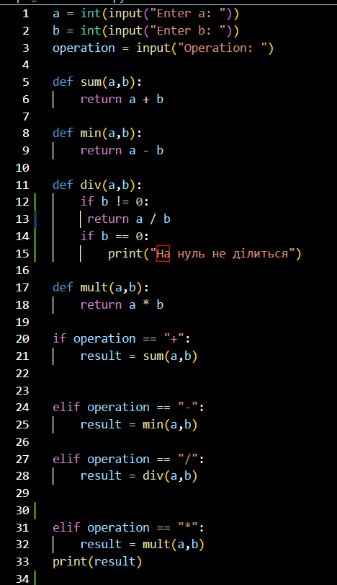

**Завдання 3:** Написати програму калькулятор використовуючи **match** конструкцію

Хід виконання завдання

Спочатку створив змінні, які будуть приймати числа та дії над ними. Потім використовуючи конструкцію **match** написав які дії потрібно виконувати при виборі тієї чи іншої математичної операції.

Код програми

a = int(input("Enter a: "))

b = int(input("Enter b: "))

operation = input("Operation: ")

def sum(a, b):

return a + b

def min(a, b):

return a - b

def div(a, b):

if b != 0:

return a / b

if b == 0:

print("На нуль не ділиться")

def mult(a, b):

return a * b

match operation:

case "+":

result = sum(a , b)

case "-":

result = min (a , b)

case "/":

result = div (a , b)

case "*":

result = mult (a , b)

print(result)

Посилання на github: <https://github.com/dmitrijpryhodko/TP-KB-221-Dmytrii-Pryhodko/blob/main/topic_02/task3.py>

Скріншот коду програми

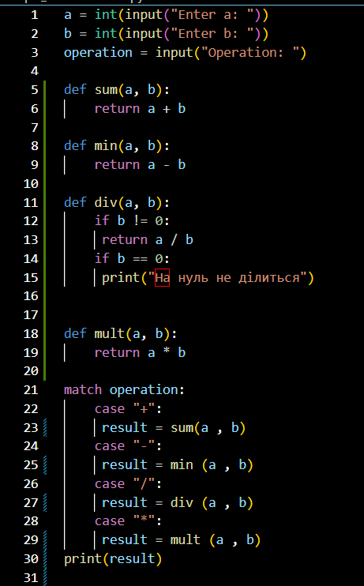

Висновок: На цьому практичному завданні я створив програму для пошуку квадратних коренів та калькулятор, застосовуючи 2 різних способи. Вивчив конструкцію **match.**